4. Satuan Tugas Penanganan COVID-19 rutin merilis peta zona risiko periode mingguan pada laman https://covid19.go.id/peta-risiko. Sebagai seorang Data Analyst, Anda diminta untuk menggabungkan peta zona risiko tersebut dengan titik sebaran kasus COVID-19 di Jawa Barat yang tersedia di API https://covid19-public.digitalservice.id/api/v1/sebaran_v2/jabar.
Buatlah sebuah visualisasi yang menggabungkan dua informasi tersebut dan berikanlah interpretasi atau simpulan singkat! Anda dapat mengakses Open Data Jawa Barat untuk mendapatkan peta wilayah Jawa Barat.
Jawab:
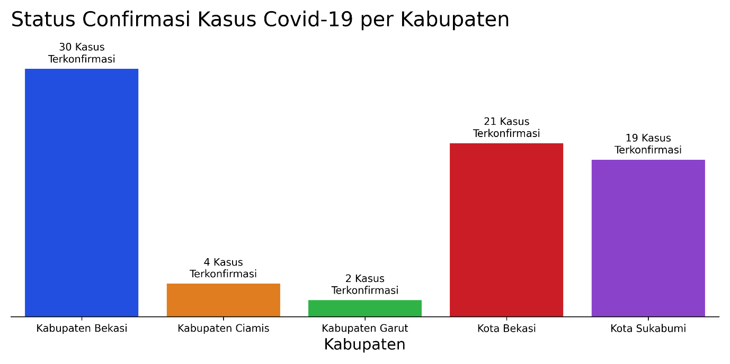
Gambar 1 Total Kasus Terkonfirmasi di Setiap Kabupaten

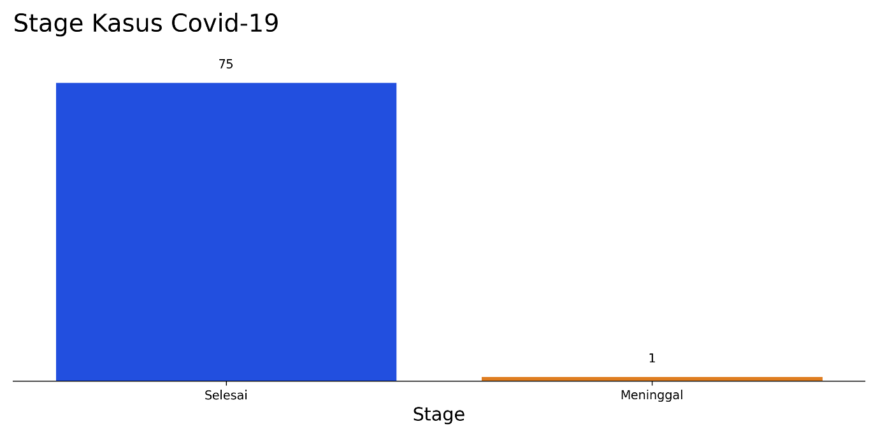
Gambar 2 Total Stage Kasus Terkonfirmasi

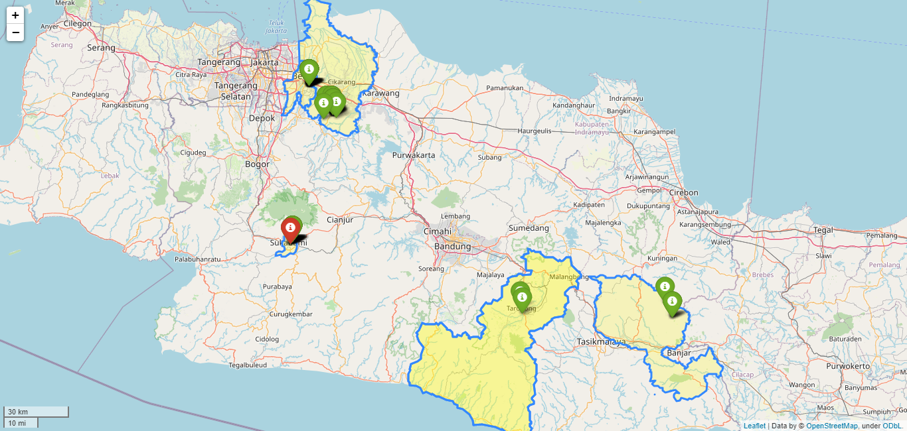
Gambar 3 Peta Penyebaran Kasus Covid-19
Kesimpulan : Terdapat 76 kasus covid-19 terkonfirmasi dimana terdapat 1 yang meninggal. Kasus menyebar di wilayah beresiko rendah yaitu Kab Bekasi, Kota Bekasi, Kota Sukabumi, Kab Garut dan Kab Ciamis. Kab Bekasi mejadi peringkat ke 1 dengan 30 kasus dan Kab Garut mejadi posisi rendah dengan 2 kasus. Jika melihat lokasi penyebaran kemungkinan meluasnya kasus covid-19 sangat besar karena lokasi penyebaran begitu sangat acak dan berjauhan.

5. Tim Data Analyst memiliki sejumlah project yang berkaitan dengan Dinas lain. Pada kasus berikut Dinas terkait meminta request adhoc yang sifatnya dibutuhkan cepat. Data Analyst diminta untuk query SQL data yang terdapat di database dengan beberapa pertanyaan sebagai berikut:
- Lokasi manakah yang paling banyak mengalami kemacetan level 5?
- Berapa banyak kemacetan level 5 yang terjadi di Kota Bandung dalam sebulan terakhir?
- 3 lokasi manakah yang memiliki rata-rata kecepatan terendah dalam satu minggu terakhir pada jam 15-18?
- Temukan anomali yang terdapat pada tabel sampel data tersebut!
Jawab:
- Script query
connection = db.connect(
host="localhost",
database="junior_data_analyst",
user="root",
password="MySQL"
)

query = "select geometry lokasi, count(level) total_level_5 from `sample data` where level = 5 group by lokasi order by total_level_5"

data = pd.read_sql(query, connection)

if connection.is_connected():
connection.close()
print("MySQL Close")

display(data)

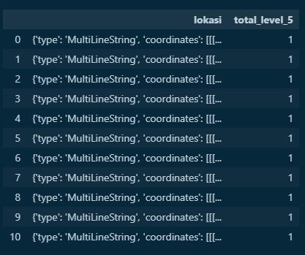
Semua data lokasi atau geometry yang memiliki nilai kemacetan level 5 adalah unique data. Sehingga tidak dapat ditentukan mana yang sering mendapatkan nilai kemacetan level 5.

